**Творческое задание**

Состав команды: Борисова Александра, Ветошева Инесса, Тараканова Елизавета

*Навигация по дз:*

* использованные коды находятся в тетрадке MACRO_(2).ipynb**; разделы, в которых можно найти необходимые расчеты, указаны по ходу решения
* в таблице Data находится исходный датафрейм со всеми данными
* в таблице GDP содержится расчет разрыва реального ВВП с помощью фильтра Ходрика-Прескотта

**при возникновении трудностей с открытием и загрузкой перечисленных файлов, просим заглянуть на GitHub: <https://github.com/ElizavetaTarTar/Create_work.git>

***Задание 1.***

|  |  |
| --- | --- |
| Страна | Великобритания |
| Период исследования | 1999 Q4 - 2024 Q2 |
| Частотность данных | квартальная |
| Среда (где выполнены расчеты, оценка модели: R, Eviews, Stata, Excel…) | Excel, Python |
| Источник данных: темп инфляции (ИПЦ) – ссылка | Источник: Office for National Statistic  Ссылка (совокупная инфляция): <https://www.ons.gov.uk/economy/inflationandpriceindices/timeseries/d7g7/mm23> |
| Источник данных: инфляционные ожидания – ссылка | Источник: The Bank of England  Ссылка: <https://www.bankofengland.co.uk/inflation-attitudes-survey/2024/august-2024>  (путь: Long run summary results data, measure - Q2a median) |
| Источник данных: меры экономической активности – ссылка(и) | Источник: Office for National Statistics, Trading economics  Ссылка 1 (Индекс Предпринимательской уверенности): <https://tradingeconomics.com/united-kingdom/business-confidence>  Ссылка 2 (темп прироста реального ВВП):  <https://www.ons.gov.uk/economy/grossdomesticproductgdp/timeseries/ihyr/qna>  Ссылка 3(значения реального ВВП *для поиска разрыва реального ВВП):  <https://www.ons.gov.uk/economy/grossdomesticproductgdp/timeseries/ybha/pn2> |
| Источник данных: темп базовой инфляции – ссылка | Источник: Office for National Statistic  Ссылка (базовая инфляция):  <https://www.ons.gov.uk/economy/inflationandpriceindices/timeseries/dko8/mm23> |

Информация об использованных базах данных:

1. Office for National Statistics (UK) - <https://www.ons.gov.uk/>
2. The Bank of England - <https://www.bankofengland.co.uk/>
3. Trading economics (агрегатор макроэкономических данных) - <https://tradingeconomics.com/>

Итоговый датафрейм со всеми данными, измеренными в процентах (см. Приложение 1 “Таблица показателей по Великобритании, 1999 Q4 - 2024 Q2.”).

Собранные данные имеют квартальную частотность, не аннуализированы. Аннуализация производилась в Python в соответствии с формулой: $\left({\left(1+ \frac{Xi}{100}\right)}^{4}-1\right)×100\%$, где $Xi$- значение показателя.

(использованные коды см. в разделе «Творческое задание: коды и расчеты» в блоке **(1)Аннуализация**). Были аннуализированы следующие показатели: CPI, core CPI, inf exp, real GDP growth, BCI (индекс предпринимательской уверенности).

Результирующая таблица с аннуализированными данными:

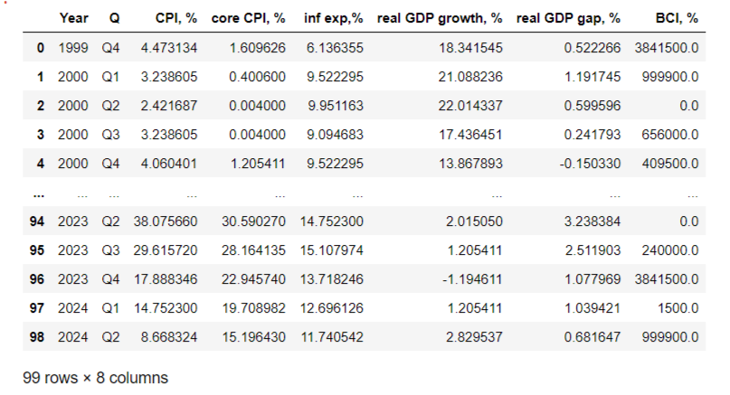

рис. 1. Аннуализированные данные по Великобритании 1999 Q4 - 2024 Q2, полученные в среде Python.

***Выбор периодов исследования***

Для разбиения временных рядов на периоды была рассмотрена динамика основных показателей с помощью визуализации в среде Python. (использованные коды см. в разделе «Творческое задание: коды и расчеты» в блоке **Выбор периодов исследования**).

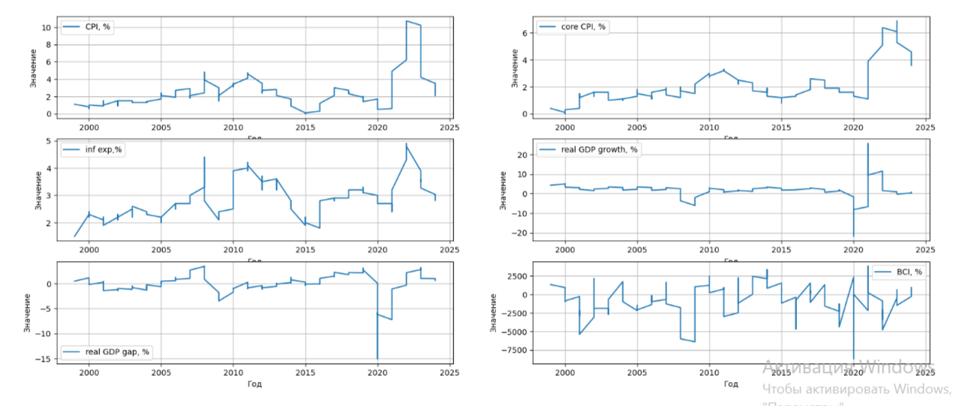

рис. 2. Визуализация динамики основных показателей по Великобритании для разбиения временных рядов на периоды, выполненная в среде Python.

По результатам анализа визуализированных трендов были выделены следующие смысловые периоды в динамике показателей по Великобритании за период 1999 Q4 - 2024 Q2:

1. 1999-2007: *период стабильного роста и развития экономики*
2. 2008-2015: *мировой финансовый кризис и восстановление экономики*
3. 2016-2019: *Брекзит и восстановление экономики*
4. 2020-2024: *COVID-19 и восстановление экономики*

В дальнейшей работе мы будем использовать данные датасеты в разбивке на периоды для оценки спецификаций в разные периоды.

***Задание 2.***

При помощи соответствующих функций в среде Python были рассчитаны основные описательные статистики рассматриваемых временных рядов, а именно, минимум, максимум, медиана, мода, среднее, стандартное отклонение, асимметрия. (использованные коды см. в разделе «Творческое задание: коды и расчеты» в блоке **(2) Основные описательные статистики найденных временных рядов**).

Результаты расчетов представлены ниже.

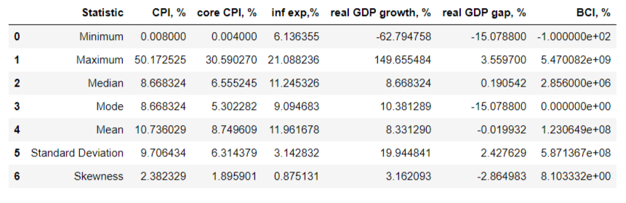

рис. 3. Основные описательные статистики найденных временных рядов по Великобритании, 1999 Q4 - 2024 Q2, рассчитанные в среде Python.

***Задание 3.***

***Спецификация 1 (regression forecast)***

С помощью цикла в среде Python были рассчитаны значения разрыва совокупной инфляции для каждого квартала, а именно: $π(t)-π(t-1), π(t-1)-π(t-2),π(t-2)-π(t-3), π(t-3)-π(t-4)$.

Поскольку, каждый квартал зависит от предыдущих четырёх кварталов в соответствии с данной спецификацией, определить значения для первых четырех кварталов (1999Q4, 2000Q1, 2000Q2, 2000Q3) невозможно. (использованные коды см. в разделе «Творческое задание: коды и расчеты» в блоке **(3)Спецификация 1**).

Промежуточная таблица:

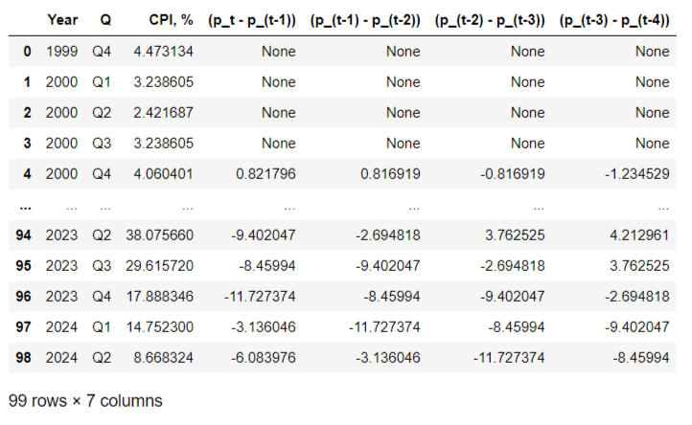

рис. 4. Промежуточная таблица данных для МНК-оценки по спецификации 1.

В полученном датафрейме в каждой строке рассматриваемому году и кварталу CPI, % соответствует p_t (аннуализированная квартальная инфляция в квартале t) и заданы значения p_t - p_(t-1), p_(t-1) - p_(t-2), p_(t-2) - p_(t-3), p_(t-3) - p_(t-4). Далее также было рассчитано значение p4_(t+4) - p_t.

Итоговая таблица:

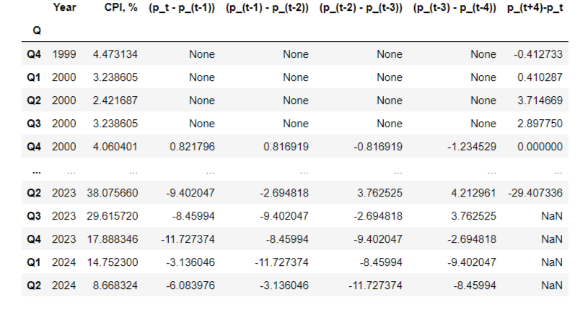

рис. 5. Итоговая таблица по совокупной инфляции для МНК-оценки по спецификации 1.

В качестве зависимой переменной выступает фактический темп совокупной инфляции на 4 квартала вперед (p4_(t+4) - p_t), зависимые переменные - разрыва инфляции в соседних кварталах: p_t - p_(t-1), p_(t-1) - p_(t-2), p_(t-2) - p_(t-3), p_(t-3) - p_(t-4). С помощью статистических пакетов в среде Python была оценена с помощью МНК соответствующая регрессионная модель. Результаты оценки (см. Приложение 2 “OLS Regression 1 Results”).

***Спецификация 1 для каждого периода***

Ранее мы разделили исследуемый временной горизонт на 4 временных отрезков. Для каждого из полученных периодов здесь и далее мы будем применять соответствующую спецификацию для дальнейшей возможности сравнить качество построенных моделей по временным отрезкам. Процесс оценки повторяет пункт выше (использованные коды см. в разделе «Творческое задание: коды и расчеты» в блоке **(3)Спецификация 1 для каждого периода)**, результаты отражены в приложении. (см. Приложение 3 “OLS Regression 1 Results for periods”).

***Спецификация 2 (naive forecast)***

Наивный прогноз совокупной инфляции на год вперёд представляет собой среднее, рассчитанное за 4 предыдущих квартала. Поскольку нужна информация о 4-х предшествующих кварталах, первые 4 значения во временном ряду определить нельзя. (использованные коды см. в разделе «Творческое задание: коды и расчеты» в блоке **(3)Спецификация 2)**

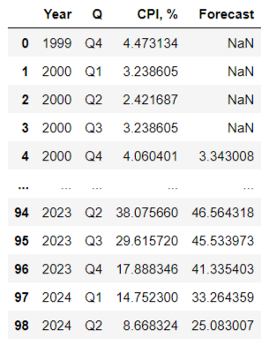

рис. 6. Наивный прогноз совокупной инфляции на год вперёд по спецификации 2.

Также в среде Python было рассчитано значение метрики качества: $R^{2}$ = 0.522 (далее будет использовано).

***Спецификация 2 для каждого периода***

Рассчитанные значения метрики качества(использованные коды см. в разделе «Творческое задание: коды и расчеты» в блоке **(3)Спецификация 2 для каждого периода)**:

1999-2007: $R^{2}$ = 0.539

2008-2015: $R^{2}$ =0.427

2016-2019: $R^{2}$ =0.199

2020-2024: $R^{2}$ =0.318

Результаты оценки моделей по метрике качества $R^{2}$:

|  |  |  |  |  |  |
| --- | --- | --- | --- | --- | --- |
| $$R^{2}$$ | **Q4 1999 - Q4 2007** | **Q1 2008 - Q4 2015** | **Q1 2016 - Q4 2019** | **Q1 2020 - Q2 2024** | **Q4 1999 - Q2 2024** |
| Спецификация 1 | 0.416 | 0.095 | 0.767 | 0.903 | 0.236 |
| Спецификация 2 | 0.539 | 0.427 | 0.199 | 0.318 | 0.522 |

***Задание 4.***

***Спецификация 1***

Расчеты и рассуждения полностью повторяют предыдущий пункт, только теперь для базовой инфляции (использованные коды см. в разделе «Творческое задание: коды и расчеты» в блоке **(4)Оценка спецификации (для базовой инфляции) при помощи МНК + naive forecast).**

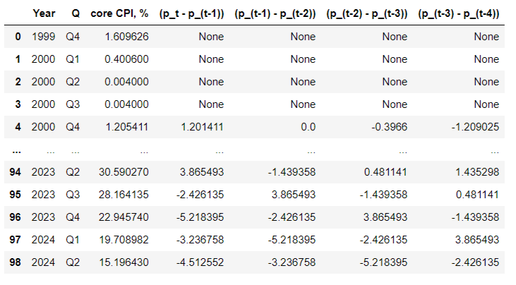

рис. 7. Промежуточная таблица данных для базовой инфляции МНК-оценки по спецификации 1.

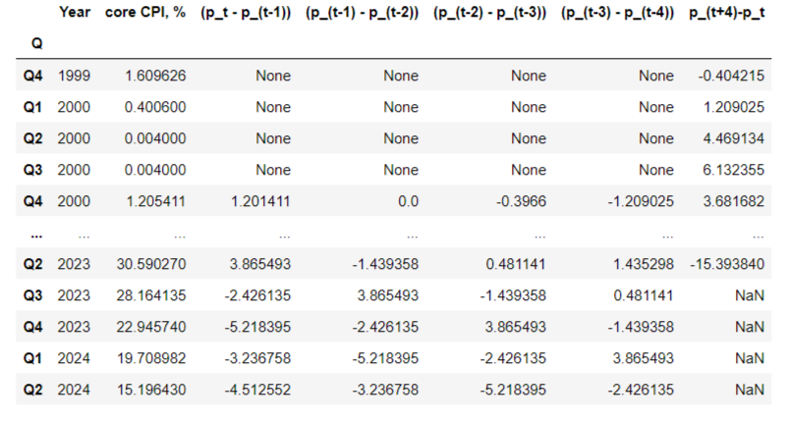

рис. 8. Итоговая таблица по базовой инфляции для МНК-оценки по спецификации 1.

В качестве зависимой переменной выступает фактический темп базовой инфляции на 4 квартала вперед (p4_(t+4) - p_t), зависимые переменные - разрыва инфляции в соседних кварталах: p_t - p_(t-1), p_(t-1) - p_(t-2), p_(t-2) - p_(t-3), p_(t-3) - p_(t-4). С помощью статистических пакетов в среде Python была оценена с помощью МНК соответствующая регрессионная модель. Результаты оценки (см. Приложение 4 “OLS Regression 2 Results”).

***Спецификация 1 для каждого периода***

Процесс оценки повторяет пункт выше. Результаты отражены в приложении. (см. Приложение 5 “OLS Regression 2 Results for periods”).

***Спецификация 2 (naive forecast)***

Наивный прогноз базовой инфляции на год вперёд представляет собой среднее, рассчитанное за 4 предыдущих квартала. Поскольку нужна информация о 4-х предшествующих кварталах, первые 4 значения во временном ряду определить нельзя. (использованные коды см. в разделе «Творческое задание: коды и расчеты» в блоке **(4)Оценка спецификации (для базовой инфляции) при помощи МНК + naive forecast)**

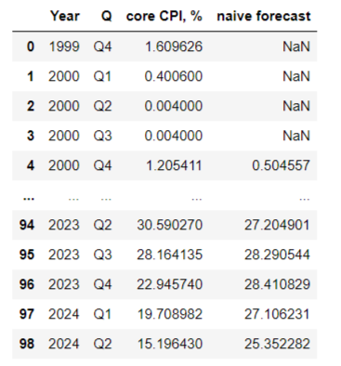

рис. 9. Наивный прогноз базовой инфляции на год вперёд по спецификации 2.

Также в среде Python было рассчитано значение метрики качества: $R^{2}$ = 0.732 (далее будет использовано).

***Спецификация 2 для каждого периода***

Рассчитанные значения метрики качества(использованные коды см. в разделе «Творческое задание: коды и расчеты» в блоке **(4)Оценка спецификации (для базовой инфляции) при помощи МНК + naive forecast):**

1999-2007: $R^{2}$ = 0.331

2008-2015: $R^{2}$ =0.573

2016-2019: $R^{2}$ =0.301

2020-2024: $R^{2}$ =0.548

Результаты оценки моделей по метрике качества $R^{2}$

|  |  |  |  |  |  |
| --- | --- | --- | --- | --- | --- |
| $$R^{2}$$ | **Q4 1999 - Q4 2007** | **Q1 2008 - Q4 2015** | **Q1 2016 -Q4 2019** | **Q1 2020 - Q2 2024** | **Q4 1999 - Q2 2024** |
| core CPI | 0.104 | 0.237 | 0.381 | 0.731 | 0.053 |
| naive forecast | 0.331 | 0.573 | 0.301 | 0.548 | 0.732 |

***Задание 5.***

***Спецификация 3***

Для оценки инфляции на Q1 2024 необходимо брать инфляционные ожидания за Q1 2023, так как инфляционные ожидания Q1 2023 - это инфляционные ожидания на Q1 2024. (использованные коды см. в разделе «Творческое задание: коды и расчеты» в блоке (5)**Спецификация 3 (для инфляционных ожиданий) & спецификация 4 (прогноз инфляции на год вперед).**

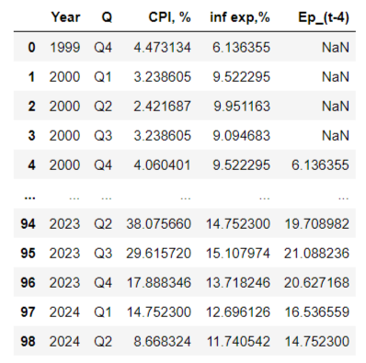

рис. 10. Итоговая таблица по совокупной инфляции и инфляционным ожиданиям для МНК-оценки по спецификации 3.

В качестве зависимой переменной выступает фактические инфляционные ожидания на 4 квартала вперед, зависимая переменная - инфляционные ожидания в текущем квартале на 4 квартала вперед: Ep_(t-4). С помощью статистических пакетов в среде Python была оценена с помощью МНК соответствующая регрессионная модель. Результаты оценки (см. Приложение 6 “OLS Regression 3 Results”).

***Спецификация 3 для каждого периода***

Процесс оценки повторяет пункт выше. Результаты отражены в приложении. (см. Приложение 7 “OLS Regression 3 Results for periods”).

***Спецификация 4***

Наивный прогноз для инфляции на год вперёд представляет собой среднее по инфляционным ожиданиям, рассчитанное за 4 предыдущих квартала. Поскольку нужна информация о 4-х предшествующих кварталах, первые 4 значения во временном ряду определить нельзя. (использованные коды см. в разделе «Творческое задание: коды и расчеты» в блоке (5)**Спецификация 3 (для инфляционных ожиданий) & спецификация 4 (прогноз инфляции на год вперед).**

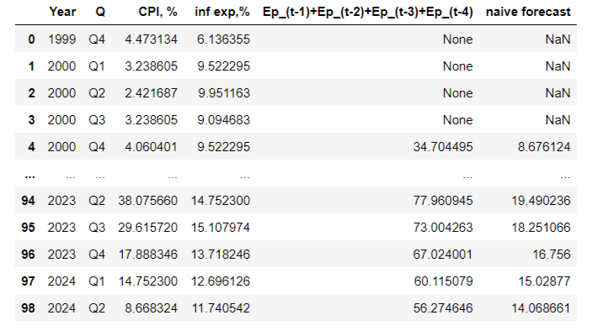

рис. 11. Наивный прогноз совокупной инфляции на год вперёд по спецификации 3.

Также в среде Python было рассчитано значение метрики качества: $R^{2}$ = 0.278 (далее будет использовано).

***Спецификация 4 для каждого периода***

Рассчитанные значения метрики качества (использованные коды см. в разделе «Творческое задание: коды и расчеты» в блоке (5)**Спецификация 3 (для инфляционных ожиданий) & спецификация 4 (прогноз инфляции на год вперед):**

1999-2007: $R^{2}$ =0.289

2008-2015: $R^{2}$ =0.062

2016-2019: $R^{2}$ =0.352

2020-2024: $R^{2}$ =0.038

Результаты оценки моделей по метрике качества $R^{2}$:

|  |  |  |  |  |  |
| --- | --- | --- | --- | --- | --- |
| $$R^{2}$$ | **Q4 1999 - Q4 2007** | **Q1 2008 - Q4 2015** | **Q1 2016 - Q4 2019** | **Q1 2020 -Q2 2024** | **Q4 1999 - Q2 2024** |
| Спецификация 1 | 0.416 | 0.095 | 0.767 | 0.903 | 0.236 |
| Спецификация 2 | 0.539 | 0.427 | 0.199 | 0.318 | 0.522 |
| Спецификация 3 | 0.013 | 0.095 | 0.045 | 0.104 | 0.091 |
| Спецификация 4 | 0.289 | 0.062 | 0.352 | 0.038 | 0.278 |

***Задание 6.***

***Спецификация 5***

Рассуждения в спецификации 5 полностью идентичны рассуждениям, представленным в спецификации 1. Разница состоит лишь в том, что в модели добавляется параметр $X_{t-1}$, отвечающий за меру экономической активности в предыдущем квартале. Для данной спецификации такой мерой выступает разрыв выпуска реального ВВП. Он был рассчитан при помощи Excel (рассчёт см. в разделе «Творческое задание: коды и расчеты» в файле GDP, значения см. Приложения 1 в столбце real GDP gap, %).

Для начала с помощью фильтра Ходрика-Прескотта был рассчитан потенциальный уровень выпуска. *Ссылка на процедуру применения фильтра Ходрика-Прескотта к квартальным данным по ВВП:* <https://asmquantmacro.com/2015/06/25/hodrick-prescott-filter-in-excel/comment-page-1/> . А далее был рассчитан разрыв выпуска с помощью соответствующей формулы. *Ссылка на формулу для разрыва выпуска реального ВВП:* <https://cbr.ru/Content/Document/File/162037/1.pdf> (презентация из официального доклада ЦБ РФ, слайд 2).

Расчёт спецификации производился в среде Python (использованные коды см. в разделе «Творческое задание: коды и расчеты» в блоке **(6)Оценка спецификаций кривой Филлипса с помощью МНК).**

С помощью статистических пакетов в среде Python была оценена с помощью МНК соответствующая регрессионная модель. Результаты оценки (см. Приложение 8 “OLS Regression 5 Results”).

***Спецификация 5 для каждого периода***

Процесс оценки повторяет пункт выше. Результаты отражены в приложении. (см. Приложение 9 “OLS Regression 5 Results for periods”).

***Спецификация 6***

Процедура расчета повторяет спецификацию 5 (использованные коды см. в разделе «Творческое задание: коды и расчеты» в блоке **(6)Оценка спецификаций кривой Филлипса с помощью МНК).**

Для данной спецификации мерой экономической активности выступает аннуализированный квартальный темп прироста реального ВВП. С помощью статистических пакетов в среде Python была оценена с помощью МНК соответствующая регрессионная модель. Результаты оценки (см. Приложение 10 “OLS Regression 6 Results”).

***Спецификация 6 для каждого периода***

Процесс оценки повторяет пункт выше. Результаты отражены в приложении. (см. Приложение 11 “OLS Regression 6 Results for periods”).

***Спецификация 7***

Процедура расчета повторяет спецификацию 5 (использованные коды см. в разделе «Творческое задание: коды и расчеты» в блоке **(6)Оценка спецификаций кривой Филлипса с помощью МНК).**

Для данной спецификации мерой экономической активности выступает индекс предпринимательской уверенности BCI (значения см. Приложение 1 в столбце BCI, %). Далее представлено обоснование использования BCI для построения модели инфляционных ожиданий в Великобритании.

1. Определение BCI

BCI — это индекс, который отражает уверенность бизнеса в экономической ситуации, и включает в себя мнения о текущих и будущих экономических условиях. Он может служить важным индикатором для анализа инфляционных ожиданий, так как уверенность бизнеса напрямую влияет на инвестиционные решения, потребление и, следовательно, на уровень цен.

2. Связь между BCI и инфляционными ожиданиями

• Корреляция: Исследования показывают, что высокие уровни BCI часто коррелируют с ростом инфляционных ожиданий. Когда бизнес уверенно смотрит в будущее, он склонен повышать цены на свои товары и услуги, что может привести к увеличению инфляции. (Ссылка на статью: <https://www.businesstimes.com.sg/international/uk-consumer-confidence-edges-budget-gloom-fades> )

• Прогнозирование: BCI может служить опережающим индикатором инфляции. Увеличение уверенности бизнеса может предшествовать росту цен, что делает BCI полезным инструментом для прогнозирования инфляционных тенденций.

3. Преимущества использования BCI (Ссылка на статью: [Côté A. Inflation, Expectations and Monetary Policy //Methods. – 2024.](<https://www.shs-conferences.org/articles/shsconf/abs/2019/06/shsconf_m3e22019_06003/shsconf_m3e22019_06003.html> ))

• Доступность данных: Данные по BCI обычно собираются регулярно и доступны для анализа. Это позволяет строить модели на основе актуальной информации.

• Многофакторный подход: BCI учитывает мнение различных участников рынка, что позволяет получить более полное представление о состоянии экономики и инфляционных ожиданиях.

• Адаптивность: Индекс можно адаптировать под специфические экономические условия Великобритании, учитывая местные особенности и изменения в политике.

С помощью статистических пакетов в среде Python была оценена с помощью МНК соответствующая регрессионная модель. Результаты оценки (см. Приложение 12 “OLS Regression 7 Results”).

***Спецификация 7 для каждого периода***

Процесс оценки повторяет пункт выше. Результаты отражены в приложении. (см. Приложение 13 “OLS Regression 7 Results for periods”).

Результаты оценки моделей представлены в таблице ниже.

|  |  |  |  |  |  |
| --- | --- | --- | --- | --- | --- |
| $$R^{2}$$ | **Q4 1999 - Q4 2007** | **Q1 2008 - Q4 2015** | **Q1 2016 - Q4 2019** | **Q1 2020 - Q2 2024** | **Q4 1999 - Q2 2024** |
| Спецификация 1 | 0.416 | 0.095 | 0.767 | 0.903 | 0.236 |
| Спецификация 2 | 0.539 | 0.427 | 0.199 | 0.318 | 0.522 |
| Спецификация 3 | 0.013 | 0.095 | 0.045 | 0.104 | 0.091 |
| Спецификация 4 | 0.289 | 0.062 | 0.352 | 0.038 | 0.278 |
| Спецификация 5 | 0.418 | 0.450 | 0.881 | 0.903 | 0.383 |
| Спецификация 6 | 0.423 | 0.214 | 0.953 | 0.916 | 0.305 |
| Спецификация 7 | 0.491 | 0.104 | 0.978 | 0.926 | 0.241 |
| **Лучшая модель** | 2 | 5 | 7 | 7 | 2 |

***Задание 7.***

Для сравнения качества моделей была выбрана такая метрика, как $R^{2}$

Результаты оценки моделей представлены в таблице ниже.

|  |  |  |  |  |  |
| --- | --- | --- | --- | --- | --- |
| $$R^{2}$$ | **Q4 1999 - Q4 2007** | **Q1 2008 - Q4 2015** | **Q1 2016 - Q4 2019** | **Q1 2020 - Q2 2024** | **Q4 1999 - Q2 2024** |
| Спецификация 1 | 0.416 | 0.095 | 0.767 | 0.903 | 0.236 |
| Спецификация 2 | 0.539 | 0.427 | 0.199 | 0.318 | 0.522 |
| Спецификация 3 | 0.013 | 0.095 | 0.045 | 0.104 | 0.091 |
| Спецификация 4 | 0.289 | 0.062 | 0.352 | 0.038 | 0.278 |
| Спецификация 5 | 0.418 | 0.450 | 0.881 | 0.903 | 0.383 |
| Спецификация 6 | 0.423 | 0.214 | 0.953 | 0.916 | 0.305 |
| Спецификация 7 | 0.491 | 0.104 | 0.978 | 0.926 | 0.241 |
| **Лучшая модель** | 2 | 5 | 7 | 7 | 2 |

В представленной сводной таблице приведены значения коэффициента детерминации R² для различных спецификаций, разобранных в данной работе, примененных к данным в четырех временных отрезках и суммарно за все периоды. Коэффициент R² позволяет оценить, насколько хорошо каждая модель объясняет вариацию зависимой переменной, в данном случае — инфляции.

Наиболее высокие значения R² наблюдаются у Спецификации 7 в периоде с 2016-2019 года, что свидетельствует о ее способности наиболее точно предсказывать изменения инфляции в без кризисных ситуациях. Наихудший результат был зафиксирован в 1999-2007 годах, где R² = 0.013.

• Спецификация 2 демонстрирует высокие значения R² по многим периодам, что указывает на её превосходство в объяснении динамики инфляции.

• Спецификация 3 демонстрирует наихудшие значения по всем периодам, что говорит о том, что эта модель не так эффективно учитывает временные зависимости и изменения в данных.

• Спецификации 6 и 7 демонстрируют схожие показатели, что свидетельствует о похожем влиянии Разрыва инфляции и Уровня Предпринимательской уверенности, однако спецификация 7 является более точной.

На основании представленных данных можно сделать вывод о том, что Наивный прогноз и regression forecast с учётом BCI имеет наилучшее качество предсказания инфляции среди рассмотренных моделей. Это может быть обусловлено тем, что Наивный прогноз, свойственен обычному человеку, что позволяет более точно захватывать динамику временных рядов и сезонные колебания. BCI в спецификации 7, как показатель экономической активности позволяет добиться большей точности, как фактор, оказывающий влияние на инфляцию.

***Задание 8.***

При помощи среды Python были построены прогнозы инфляции на основе оцененных моделей. (использованные коды см. в разделе «Творческое задание: коды и расчеты» в блоке (8) **Прогнозы инфляции на основе оцененных моделей и сравнительный анализ**).

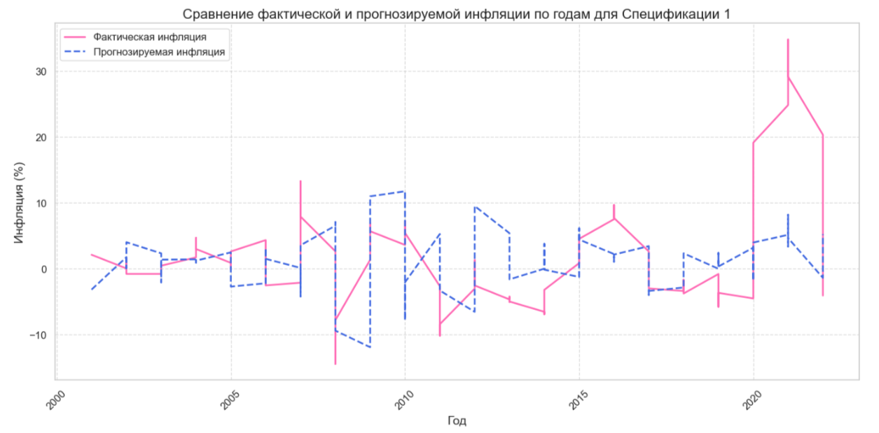

рис. 12. Сравнение фактической и прогнозируемой инфляции по годам для спецификации 1.

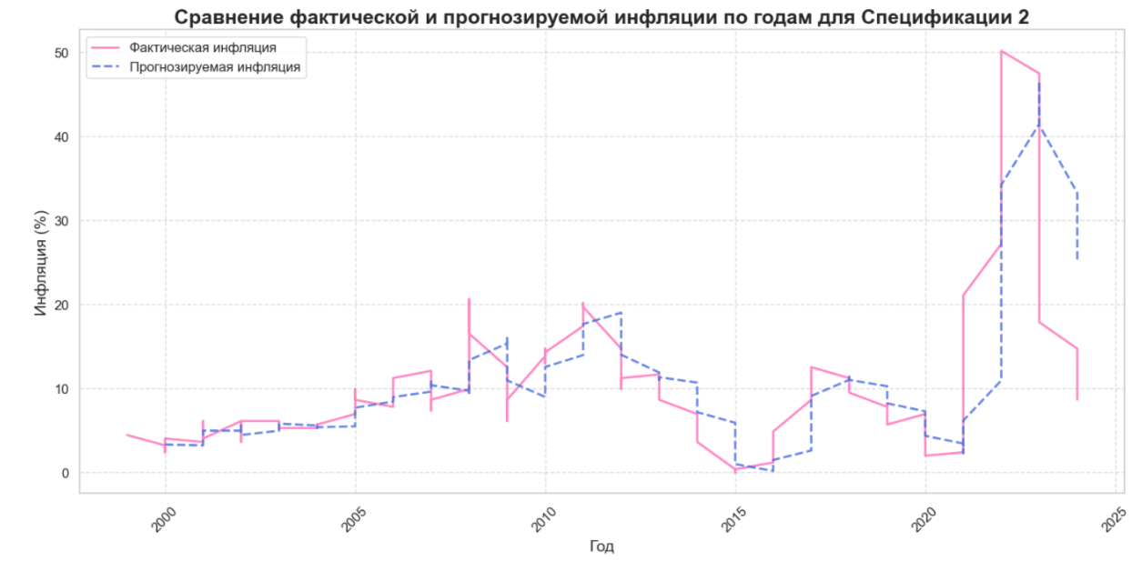

рис. 13. Сравнение фактической и прогнозируемой инфляции по годам для спецификации 2.

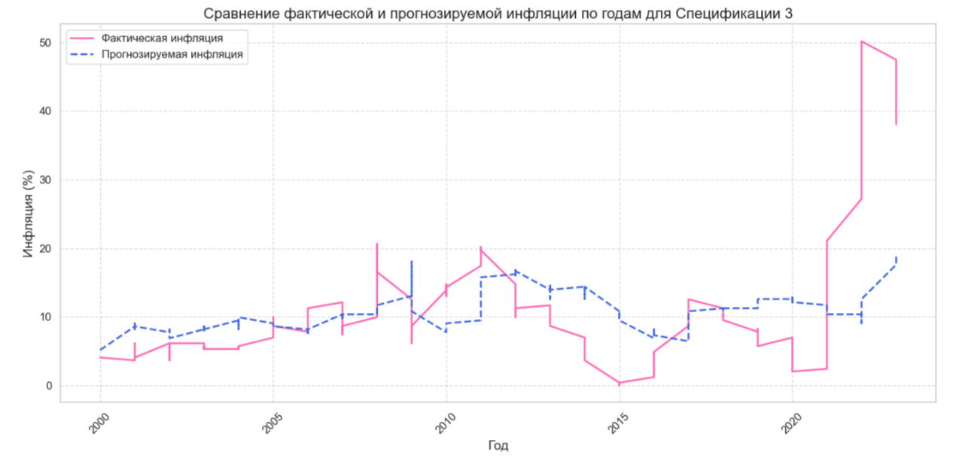

рис. 14. Сравнение фактической и прогнозируемой инфляции по годам для спецификации 3.

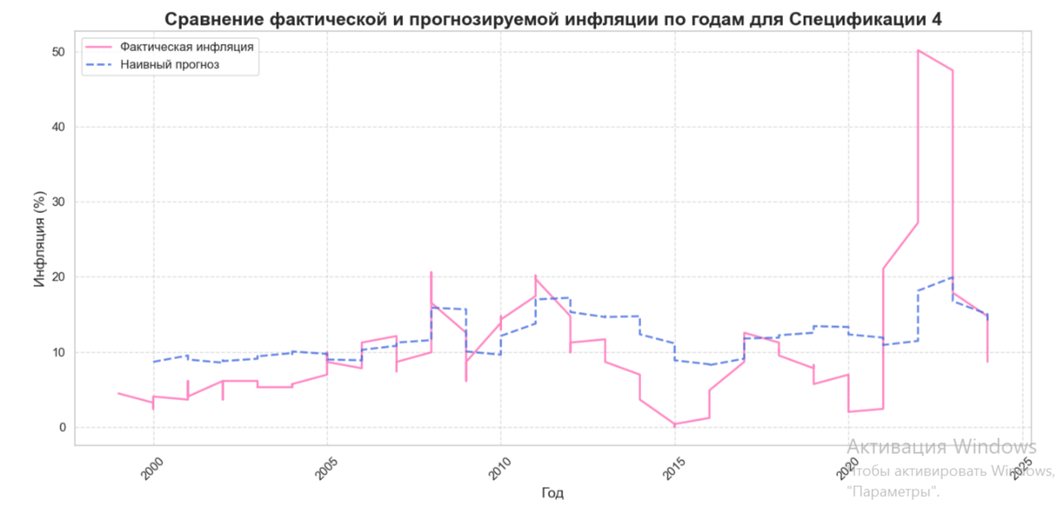

рис. 15. Сравнение фактической и прогнозируемой инфляции по годам для спецификации 4.

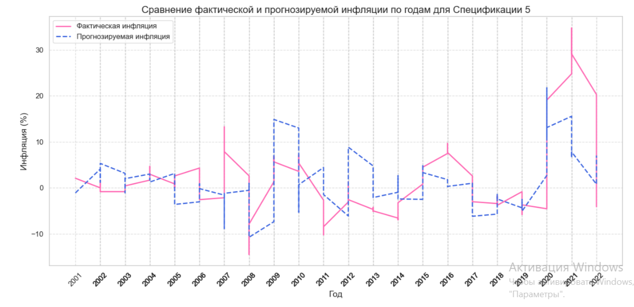

рис. 16. Сравнение фактической и прогнозируемой инфляции по годам для спецификации 5.

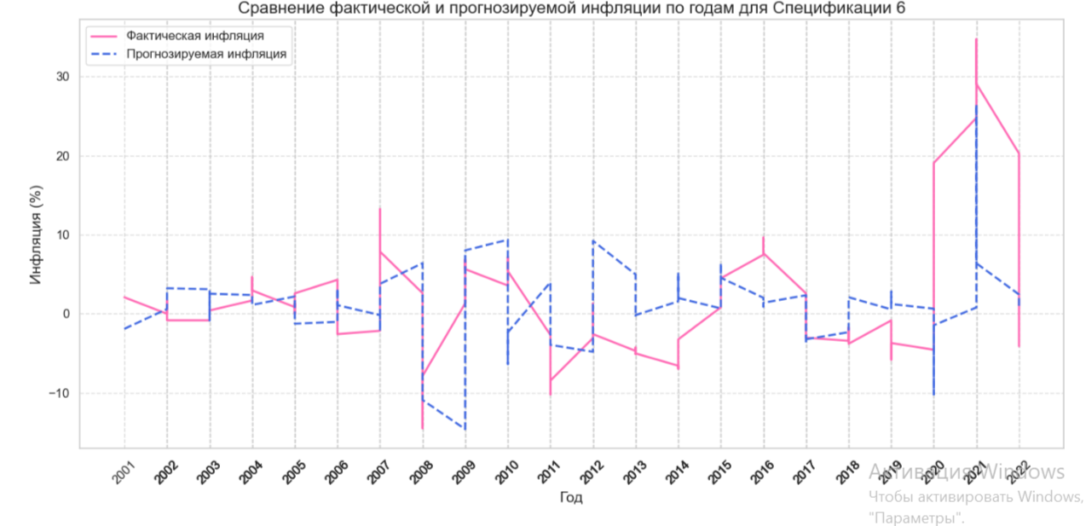

рис. 17. Сравнение фактической и прогнозируемой инфляции по годам для спецификации 6.

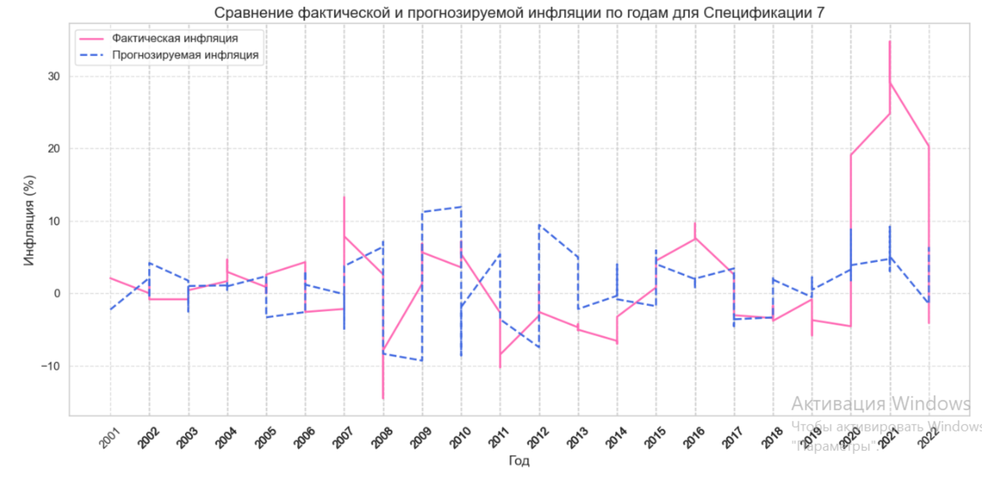

рис. 18. Сравнение фактической и прогнозируемой инфляции по годам для спецификации 7.

1. *Сравнение моделей:* Прогнозы, полученные с помощью Спецификации 5 и 6, оказались наиболее близкими к фактическим значениям инфляции, в то время как Спецификации 3 и 4 продемонстрировала более значительное отклонение.

2. *Тенденции:* В целом все модели смогли уловить общую тенденцию изменения инфляции, однако в определенные периоды наблюдались значительные расхождения между прогнозами и фактическими данными, например, в 2008, в 2014, 2020 и 2021 были замечены выбросы, связанные с пандемией, экономическими кризисами и неожиданными политическими событиями.

3. *Заключение:* В целом, результаты показывают, что модели могут служить полезным инструментом для прогнозирования инфляции в будущем, .

Таким образом, проведенный анализ подтверждает важность использования различных моделей для более точного прогнозирования экономических показателей, таких, например, как инфляция.

***Задание 9.***

В качестве альтернативного метода прогнозирования инфляции можно рассмотреть Равно взвешенное усреднение (Equal-weighted averaging (EWA).)который описан в книге Handbook of Economic Forecasting. *Ссылка на источник\*\**: <https://econpapers.repec.org/bookchap/eeeecofch/2-2.htm> (путь: Downlawds - Science Direct)

\*\**Книга взята из электронных библиотечных ресурсов НИУ ВШЭ, на которые не удаётся дать прямую ссылку, поэтому предоставляем скриншот и ниже ссылку на скаченную главу на диске.*

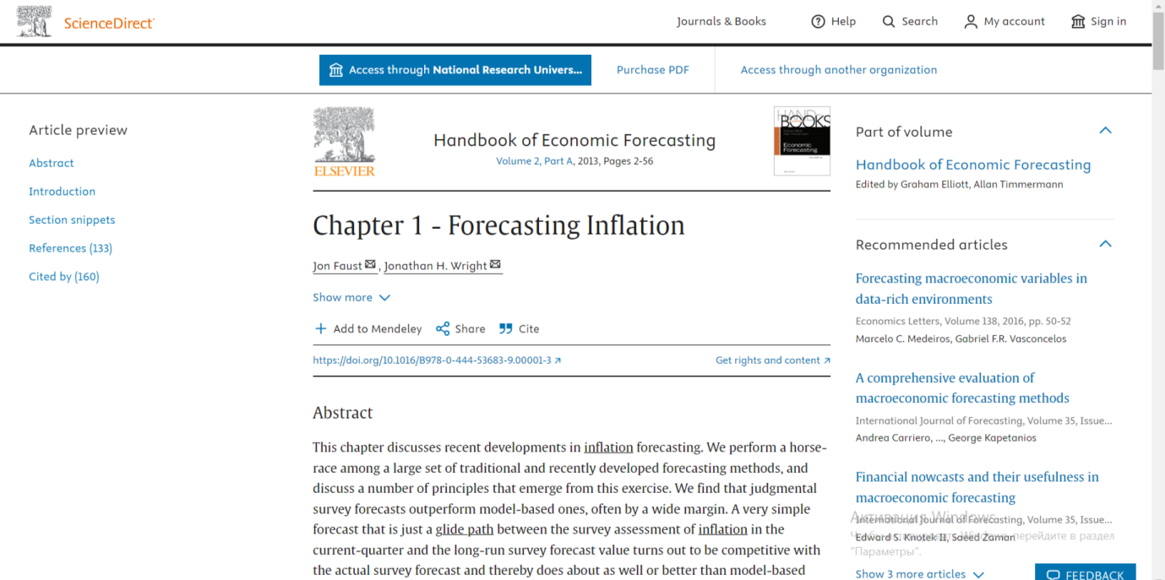

*Описание источника:* Jon Faust , Jonathan H. Wright Handbook of Economic Forecasting. - Volume 2, Part A изд. - Elsevier B.V., 2013. - 2-56 с.

*Соответствующий раздел книги лежит на диске (2.5. A Roundup of Forecasting Models, c. 13-15):* <https://disk.yandex.ru/d/zjaOrLnIUj6UDQ>

**Описание метода**

Сначала мы оцениваем и прогнозируем, используя n простых моделей, каждая из которых имеет вид:

$$g_{t+h}=ρ_{0}+\sum_{j=1}^{ρ}{ρ_{j}g_{t-j}}+β_{i}x_{i,t-1}+ε_{it+h}∀i∈[1;n]$$

*, где $g_{t+h}$- разрыв инфляции, где $x_{i,t-1}$-значение i-й меры экономической активности в большом наборе данных на момент времени t.Тогда* EWA прогноз для разрыва инфляции равен:

$$n^{-1}\sum_{i=1}^{n}{g_{T+h}^{^i}}$$

*,где в $g_{T+h}^{^i}$- это прогноз для разрыва инфляции в $g_{T+h}^{^i}$.* Данная формула схожа по работе с моделями 5-7, однако она имеет более точные веса для каждого периода, а также относится к методам больших наборов данных, т.е. подходит для анализа более долгих периодов.

Модель EWA проста в реализации и понимании, из-за чего она является более привлекательной для анализа больших данных. Однако, к негативным аспектам данной модели, можно отнести то, что данные не отображаются в реальном времени, вместо этого, модель использует один недавний набор информации, т.е. Не учитывает различия в качестве или надежности отдельных наблюдений. Также модель неэффективна при наличии трендов, поскольку она не учитывает временные зависимости между данными.

***Задание 10. (Бонус)***

При помощи функции для удаления сезонности в Python исходные данные были очищены от сезонности. (использованные коды см. в разделе «Творческое задание: коды и расчеты» в блоке (10)**Бонус**).

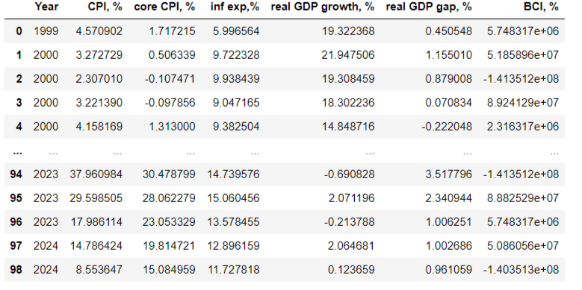

рис. 19. Исходные данные, очищенные от сезонности.

После очистки от сезонности для каждого показателя была сделана визуализация, чтобы сравнить исходные и очищенные данные.

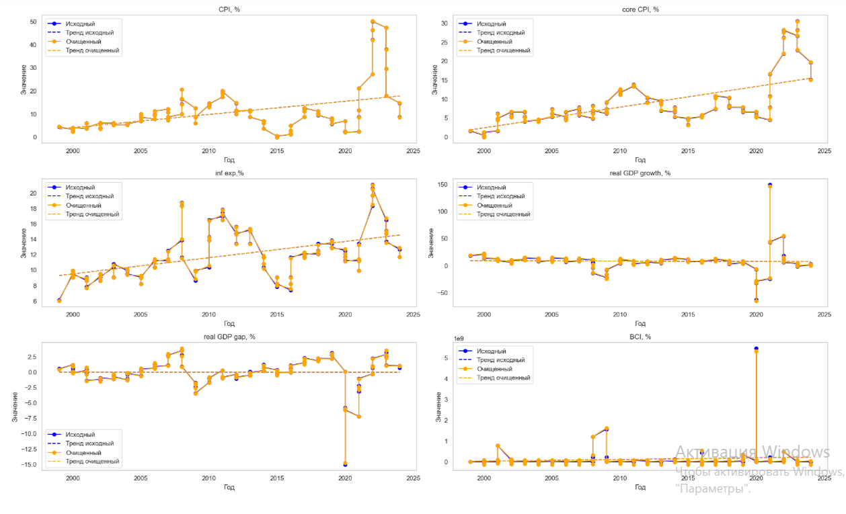

рис. 20. Визуализация исходных данных и очищенных от сезонности.

На основе визуализации можно сделать вывод, что очищенные от сезонности данные лучше описываются трендом для каждого показателя, что означает, что очистка от сезонности прошла успешно: данные стали более предсказуемыми, повысилась точность.

Далее мы проверили исходные временные ряды на наличие единичного корня для выявления стационарности с помощью теста Дикки-Фуллера.

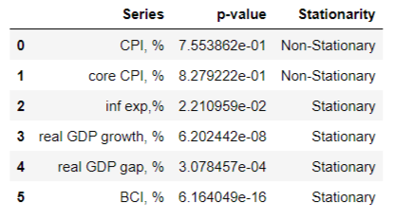

рис. 21.Результаты проверки стационарности временных рядов с помощью теста Дикки-Фуллера.

По результатам тестирования временные ряды по CPI и core CPI не стационарны, для них были рассчитаны первые разности.

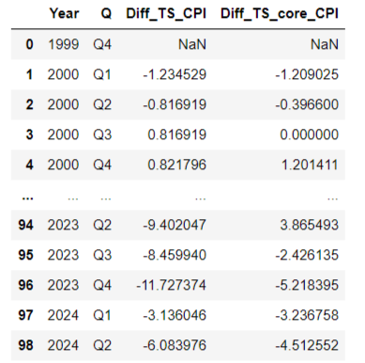

рис. 22.Результаты расчета первых разностей по показателям CPI и CPI core.

**Приложение**

**Приложение 1.**

Таблица показателей по Великобритании, 1999 Q4 - 2024 Q2.

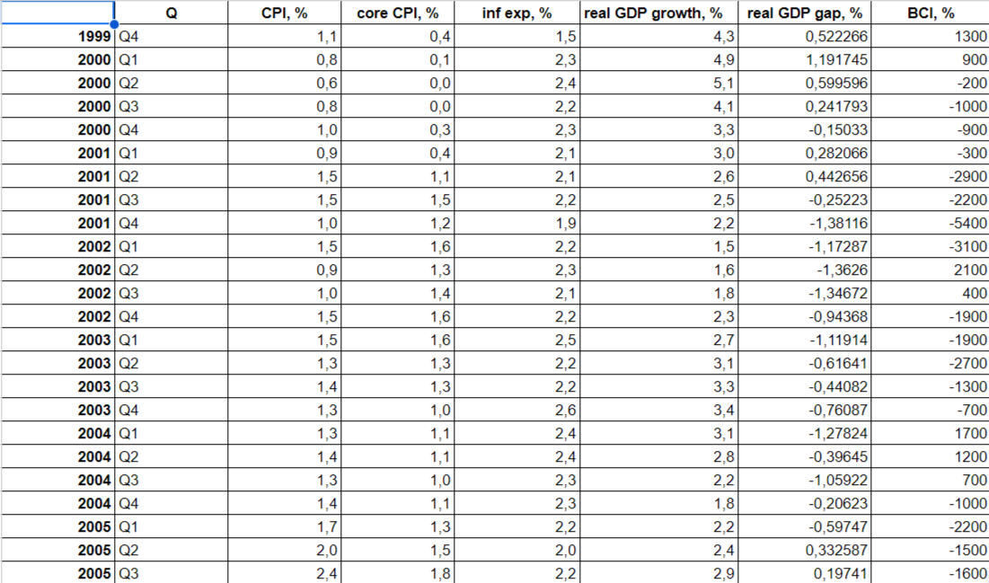

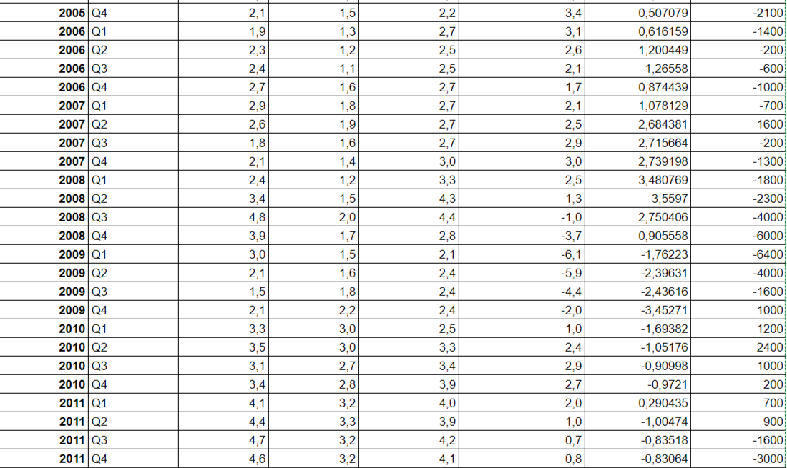

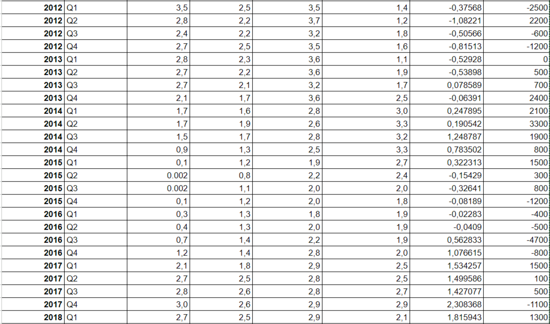

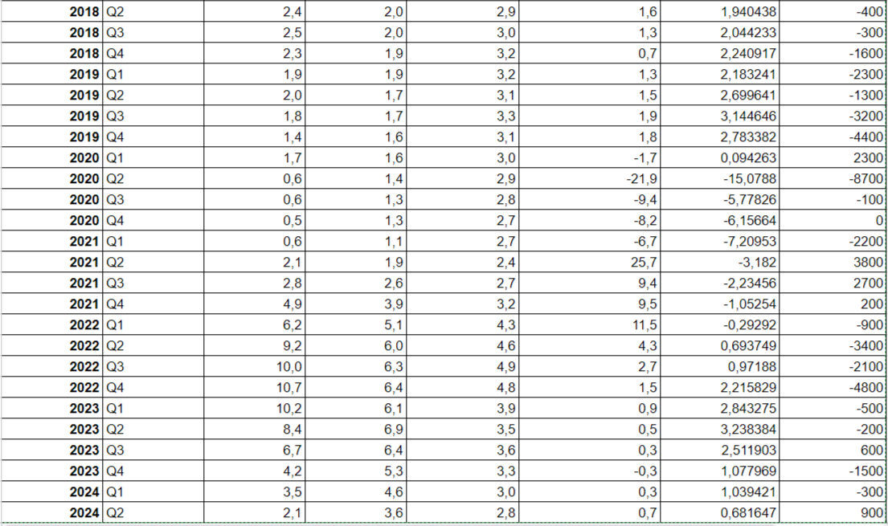

Таблицу можно найти в файле Data в разделе «Творческое задание: коды и расчеты».

**Приложение 2.**

OLS Regression 1 Results.

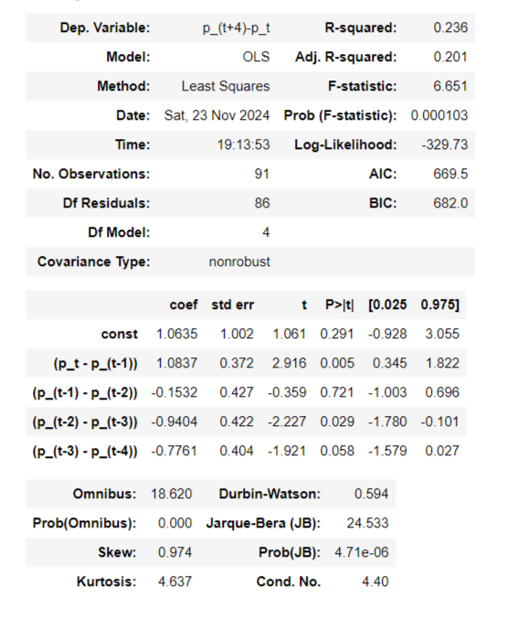

**Приложение 3**.

OLS Regression 1 Results for periods.

*1999-2007*

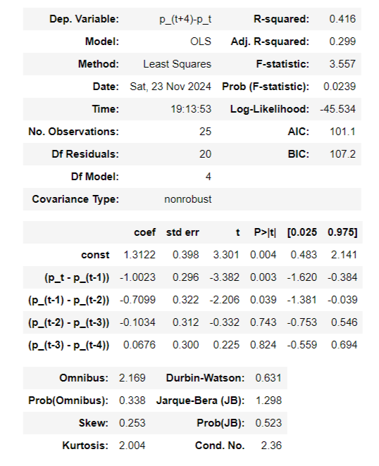

*2008-2015*

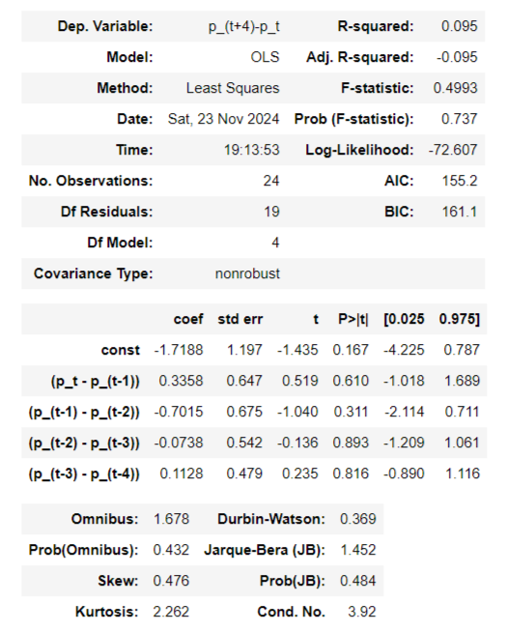

*2016-2019*

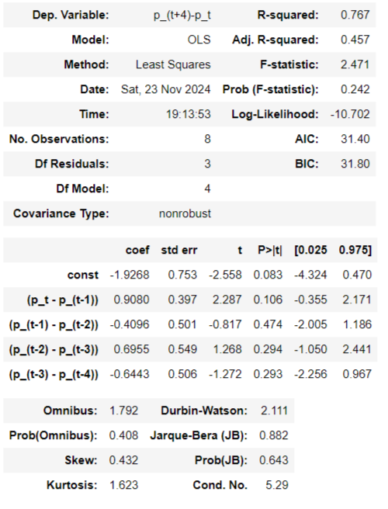

*2020-2024*

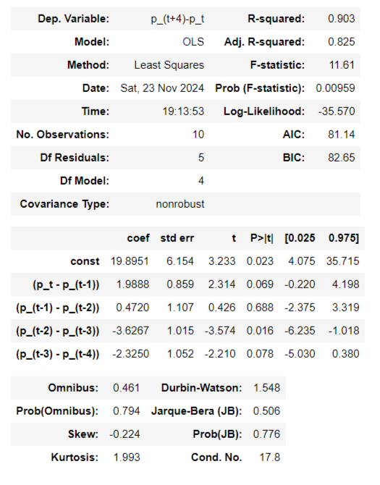

**Приложение 4.**

OLS Regression 2 Results

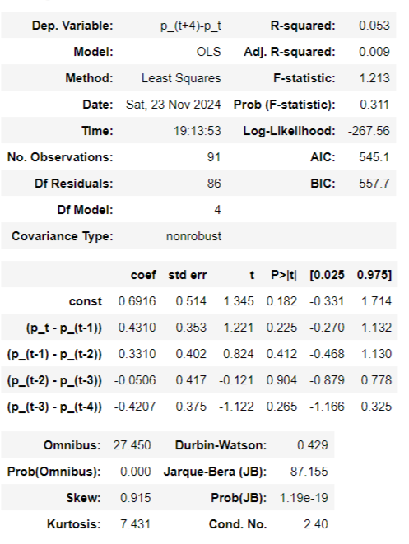

**Приложение 5.**

OLS Regression 2 Results for periods

*1999-2007*

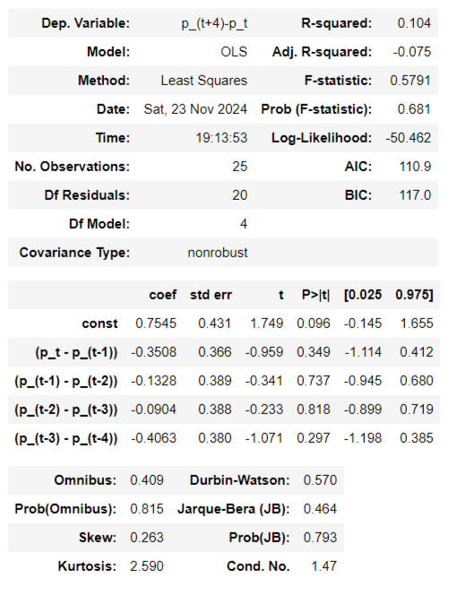

*2008-2015*

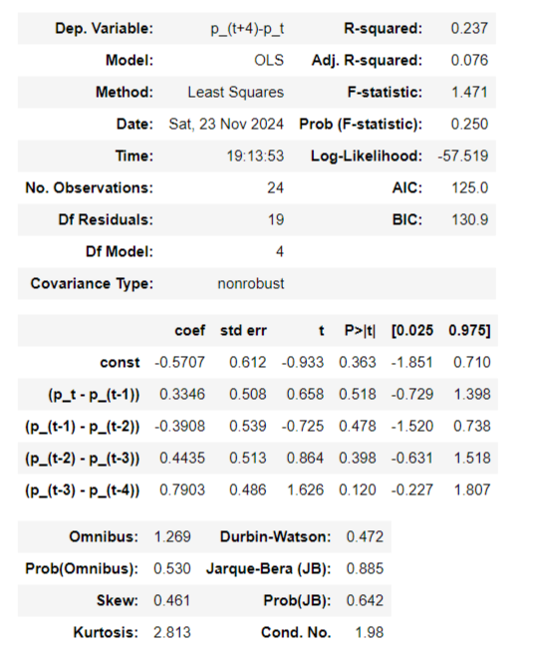

*2016-2019*

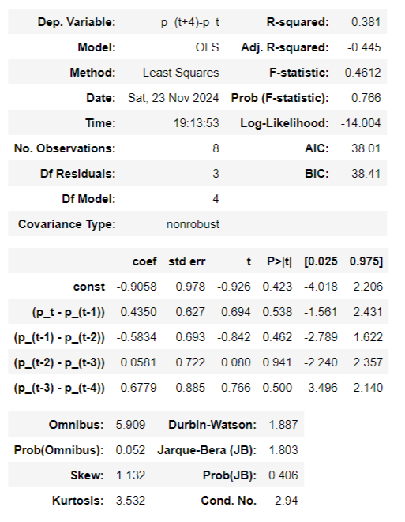

*2020-2024*

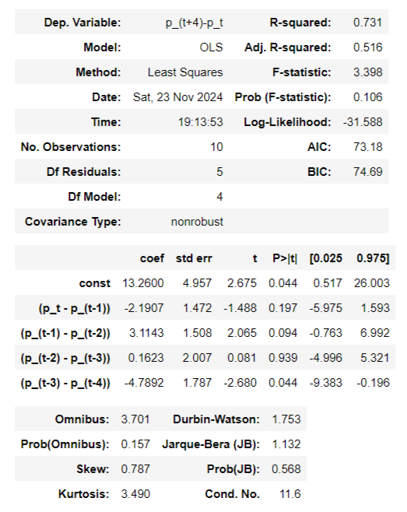

**Приложение 6**

OLS Regression 3 Results

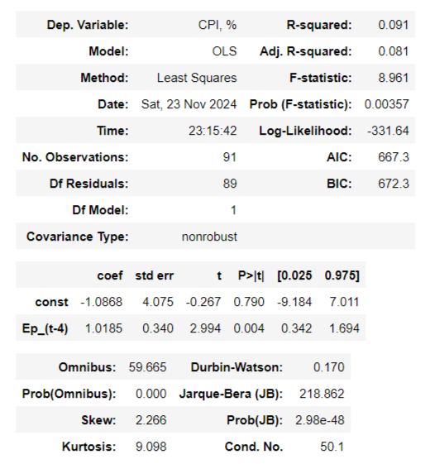

**Приложение 7**

OLS Regression 3 Results for periods

*1999-2007*

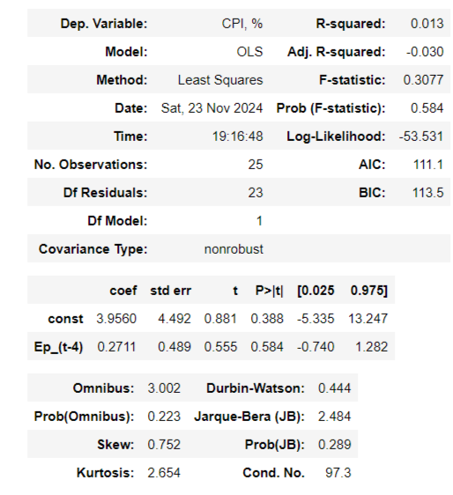

*2008-2015*

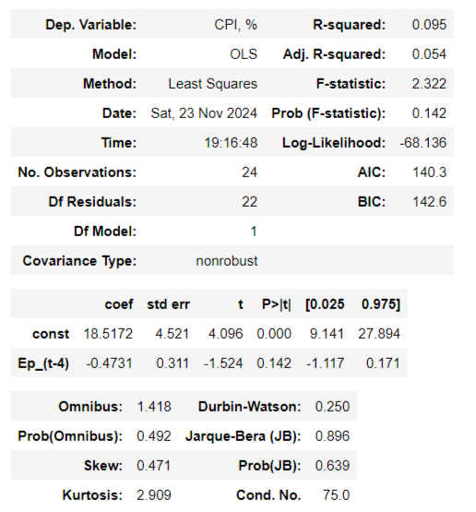

*2016-2019*

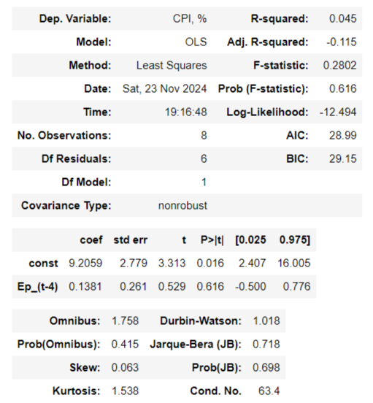

*2020-2024*

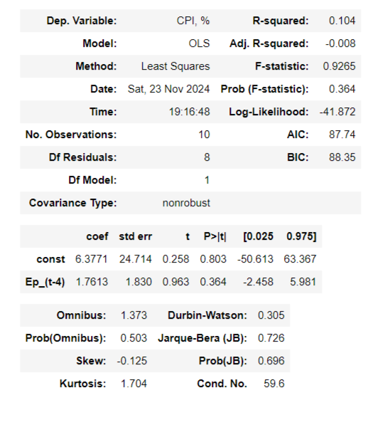

**Приложение 8**

OLS Regression 5 Results

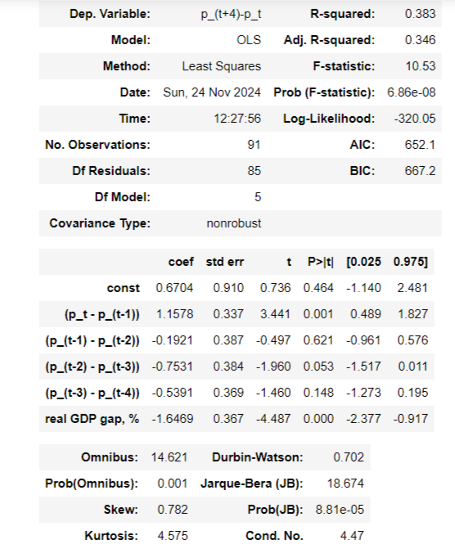

**Приложение 9**

OLS Regression 5 Results for periods

*1999-2007*

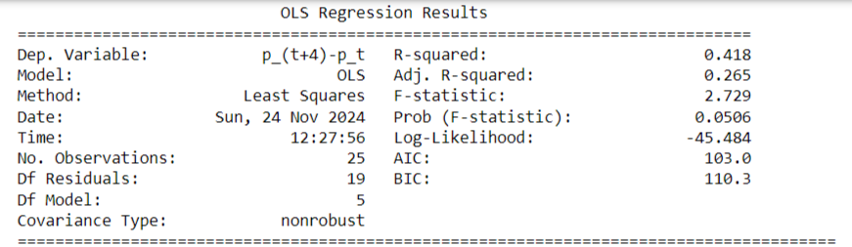

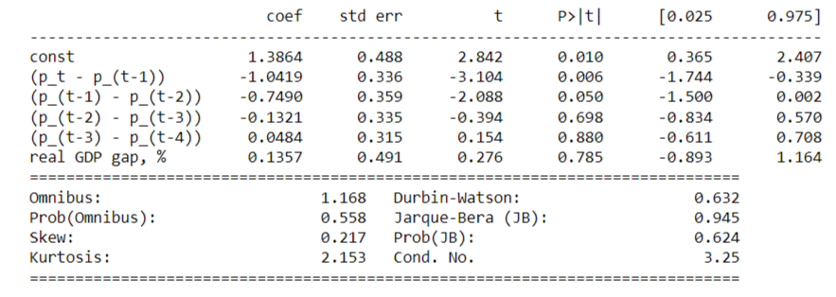

*2008-2015*

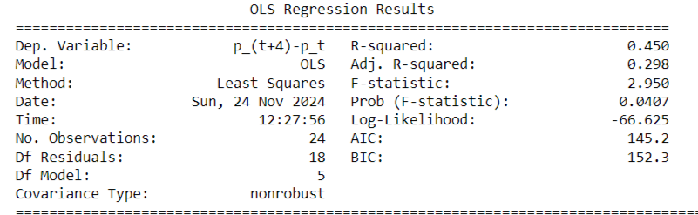

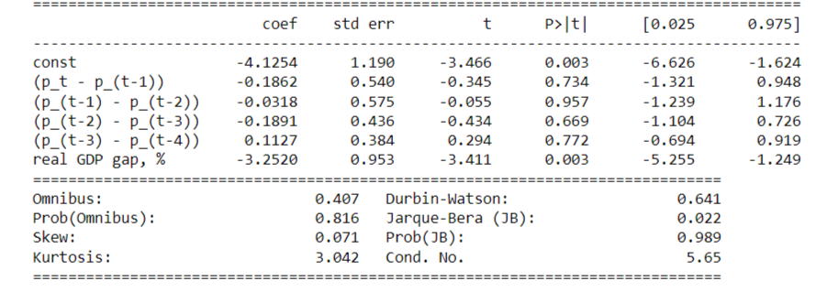

*2016-2019*

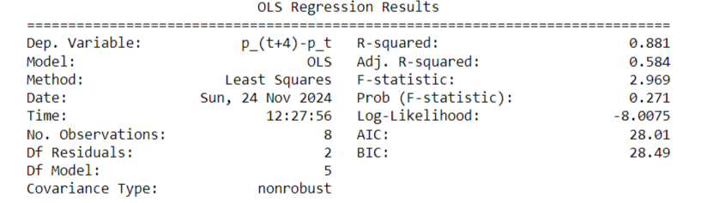

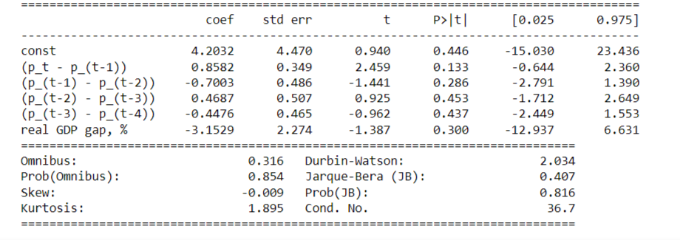

*2020-2024*

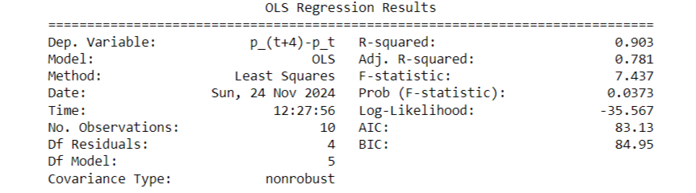

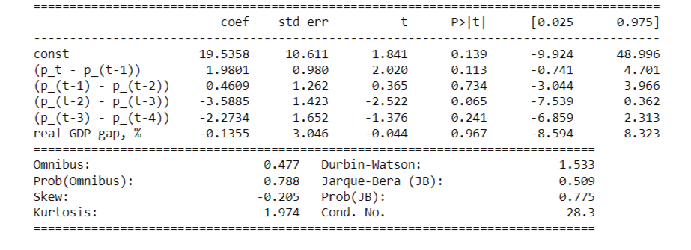

**Приложение 10**

OLS Regression 6 Results

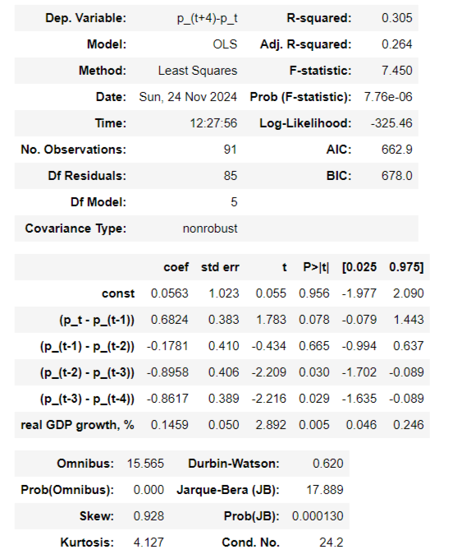

**Приложение 11**

OLS Regression 6 Results for periods

*1999-2007*

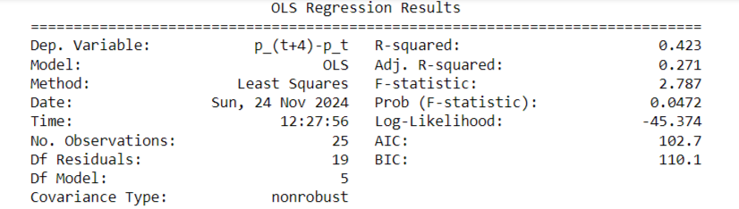

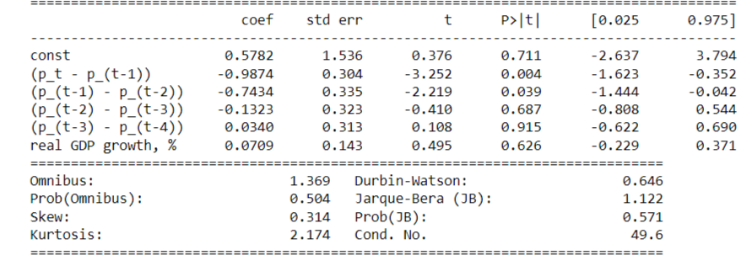

*2008-2015*

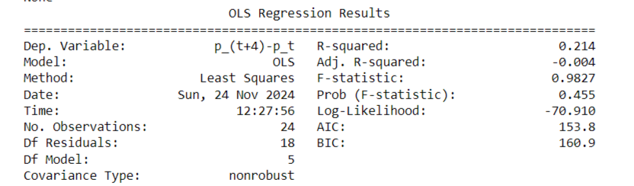

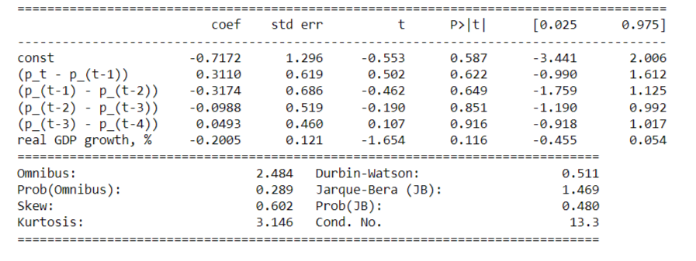

*2016-2019*

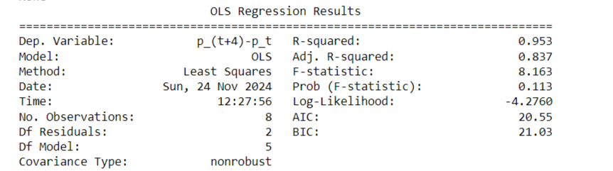

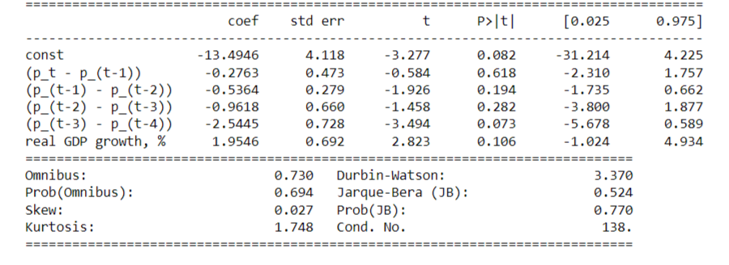

*2020-2024*

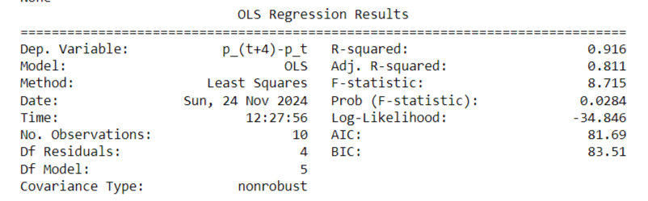

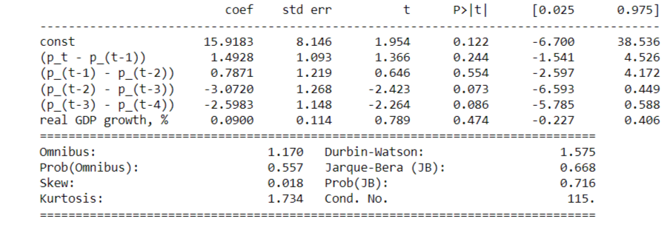

**Приложение 12**

OLS Regression 7 Results

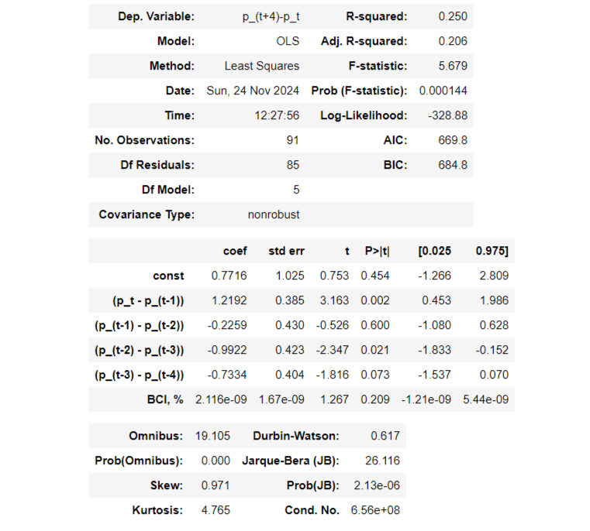

**Приложение 13**

OLS Regression 7 Results for periods

*1999-2007*

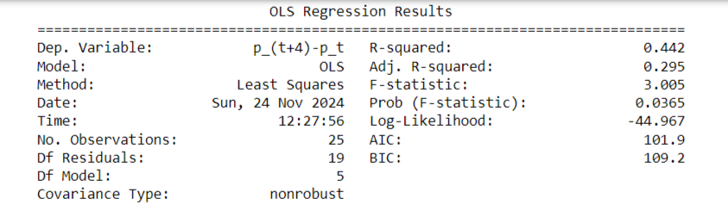

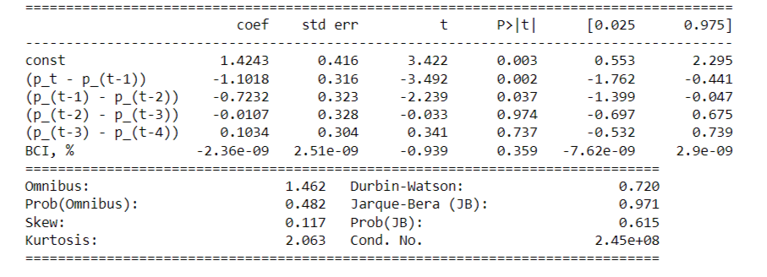

*2008-2015*

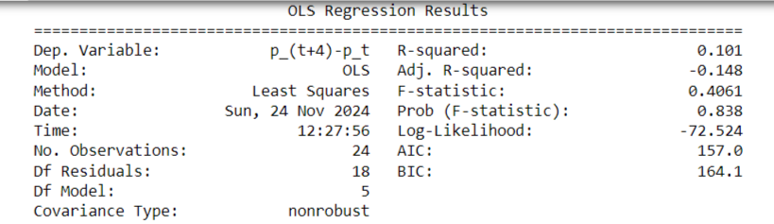

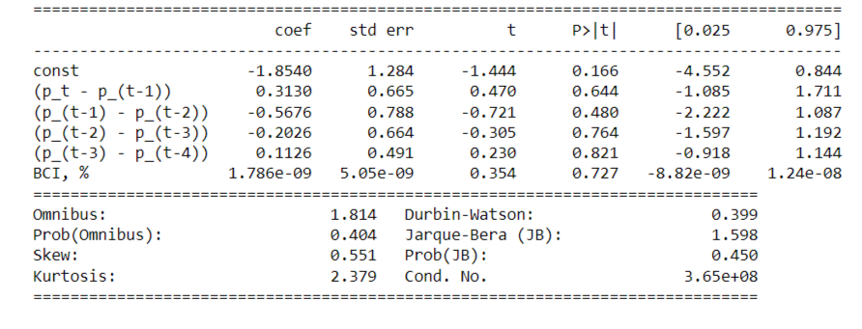

*2016-2019*

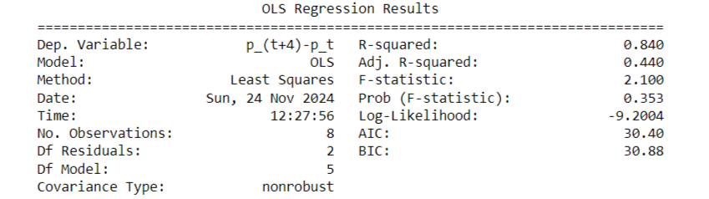

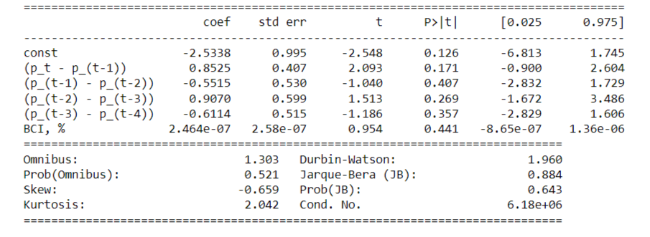

*2020-2024*

